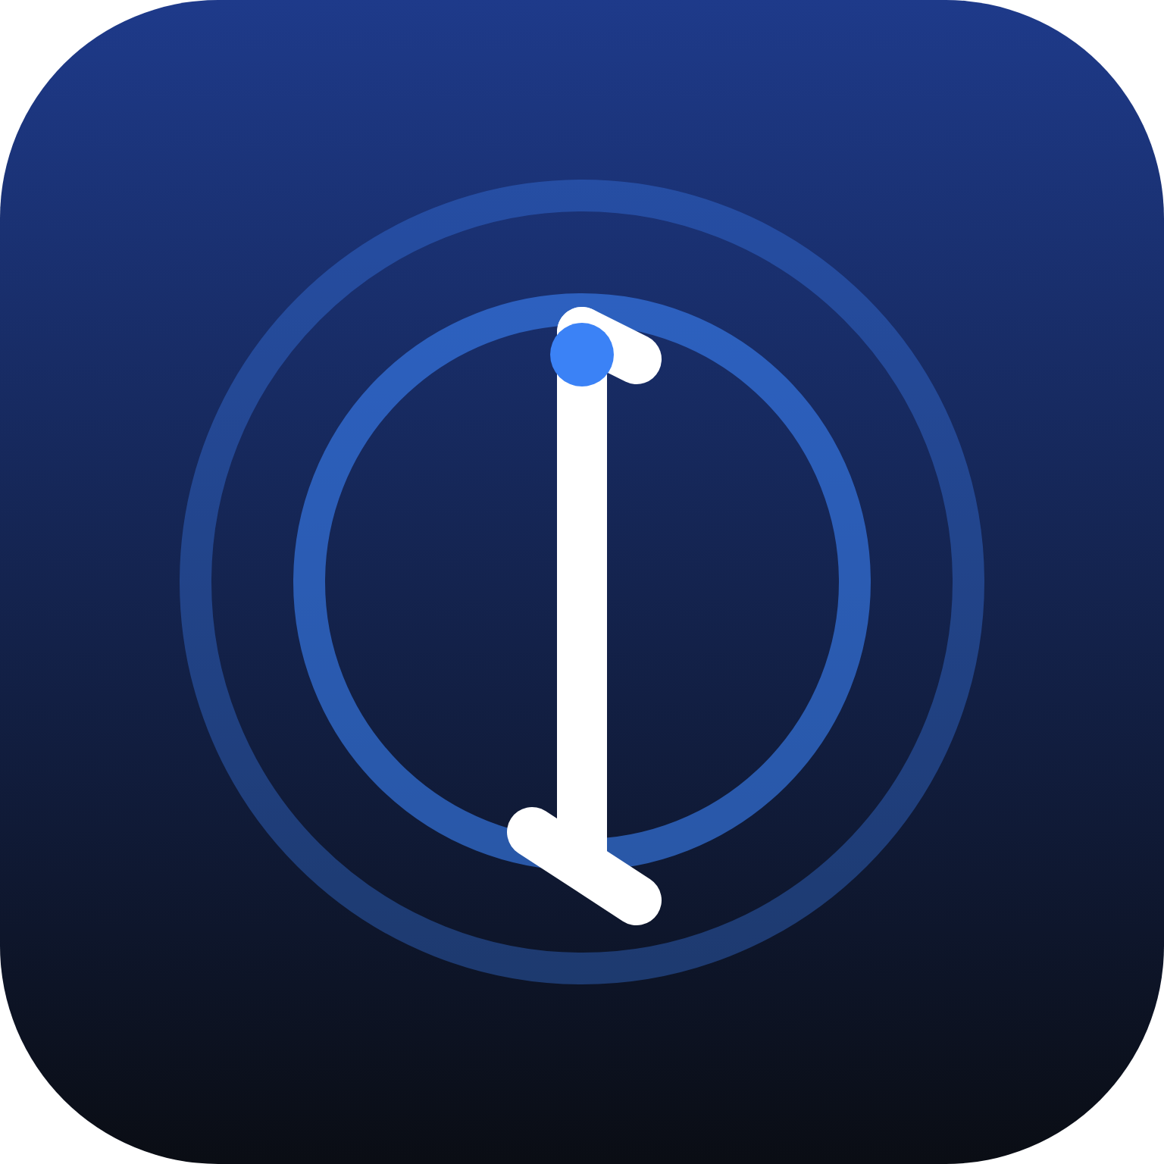
SafeWalk
Bastón inteligente para personas con discapacidad visual
Instituto Don Orione – 2026
Equipo “[Nombre del equipo]”
Integrantes:
[Integrante 1]
[Integrante 2]
[Integrante 3]
[Integrante 4]
Profesor: [Nombre del profesor]

MOTIVACIÓN
Para una persona ciega o con baja visión, desplazarse sola implica riesgos que la mayoría de nosotros no percibe: un obstáculo que el bastón no llega a tocar a tiempo, una caída sin nadie cerca o, simplemente, no encontrar el bastón dentro de su propia casa. A esto se suma la preocupación de la familia, que muchas veces no sabe dónde está su ser querido ni si necesita ayuda.
Con SafeWalk buscamos que las personas con discapacidad visual ganen autonomía al moverse, y que su entorno tenga la tranquilidad de poder ayudarlas apenas lo necesiten.
PROPUESTA
SafeWalk es un bastón blanco inteligente que conserva la forma y el uso del bastón tradicional, pero incorpora electrónica para asistir, proteger y conectar a la persona con su familia.
Un sensor ultrasónico detecta obstáculos que se encuentran hasta 1,5 metros adelante y avisa mediante una vibración en el mango, que se intensifica a medida que el obstáculo se acerca. Un acelerómetro detecta caídas y un botón permite pedir ayuda: en ambos casos, el bastón envía una alerta con su ubicación GPS, una foto y 15 segundos de audio del entorno.
Toda esta información se transmite en tiempo real a una aplicación web, desde la cual la familia puede ver la ubicación, el nivel de batería y el historial de alertas, facilitando una intervención rápida ante cualquier situación de riesgo.
Características principales:
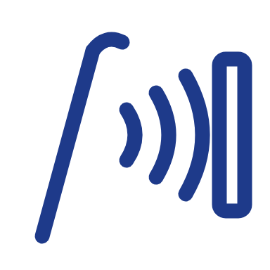 | Detección de obstáculos  Vibración en el mango, más intensa a medida que el obstáculo se acerca (20 a 150 cm)
 | Alerta de caídas + botón SOS  Activación automática y manual de emergencias
 | Foto y audio de la emergencia  La familia ve y escucha qué está pasando en el lugar
 | Ubicación en tiempo real  GPS, mapa y recorrido en la aplicación de la familia
 | Encontrar el bastón  Desde el celular se lo hace sonar para ubicarlo de oído
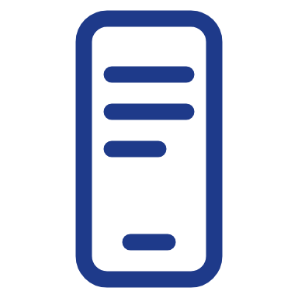 | Aplicación accesible  Pantalla para el usuario guiada por voz y manejada con un solo gesto
DESCRIPCIÓN
El bastón fue diseñado para mantenerse fino y liviano en casi toda su longitud, como un bastón convencional. Los componentes se distribuyen a lo largo del tubo en lugar de concentrarse en una caja, y la estructura se imprime en 3D en segmentos que encastran entre sí, con un canal central por donde pasa el cableado (ver figura 1).
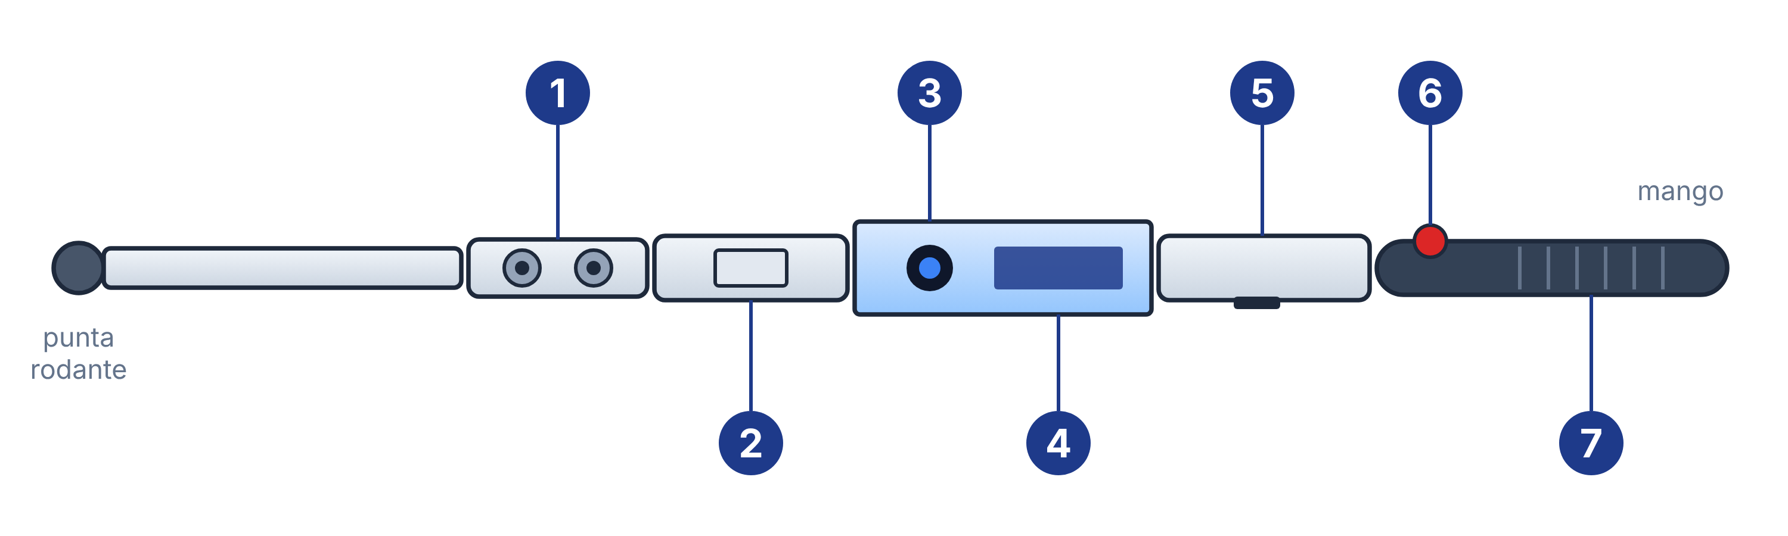
Fig. 1 – Esquema del bastón (vista lateral, sin escala)
- Sensor ultrasónico HC-SR04 (detección de obstáculos)
- Módulo GPS NEO-6M (ubicación)
- Cámara OV2640 y micrófono INMP441 (placa ESP32-CAM)
- Microcontrolador ESP32 y acelerómetro MPU-6050 (detección de caídas)
- Batería de litio 18650 con carga por USB
- Botón de emergencia (SOS)
- Motor vibrador y buzzer en el mango
El único tramo más ancho (unos 36 mm) es el que aloja las placas ESP32, que son las piezas de mayor tamaño. El diseño 3D es paramétrico: las medidas de cada segmento se ajustan modificando valores en un script, lo que permite adaptarlo fácilmente si cambian los componentes.
CÓMO FUNCIONA
El bastón tiene dos placas que trabajan en conjunto: un ESP32 que actúa como “cerebro” (sensores, vibración, GPS y conexión a Internet) y un ESP32-CAM dedicado a la foto y el audio. Se conecta a Internet por WiFi —en la calle, a través de la conexión compartida del celular del usuario— y envía sus datos a Firebase, una plataforma en la nube de Google que almacena la información y la entrega al instante a la aplicación.
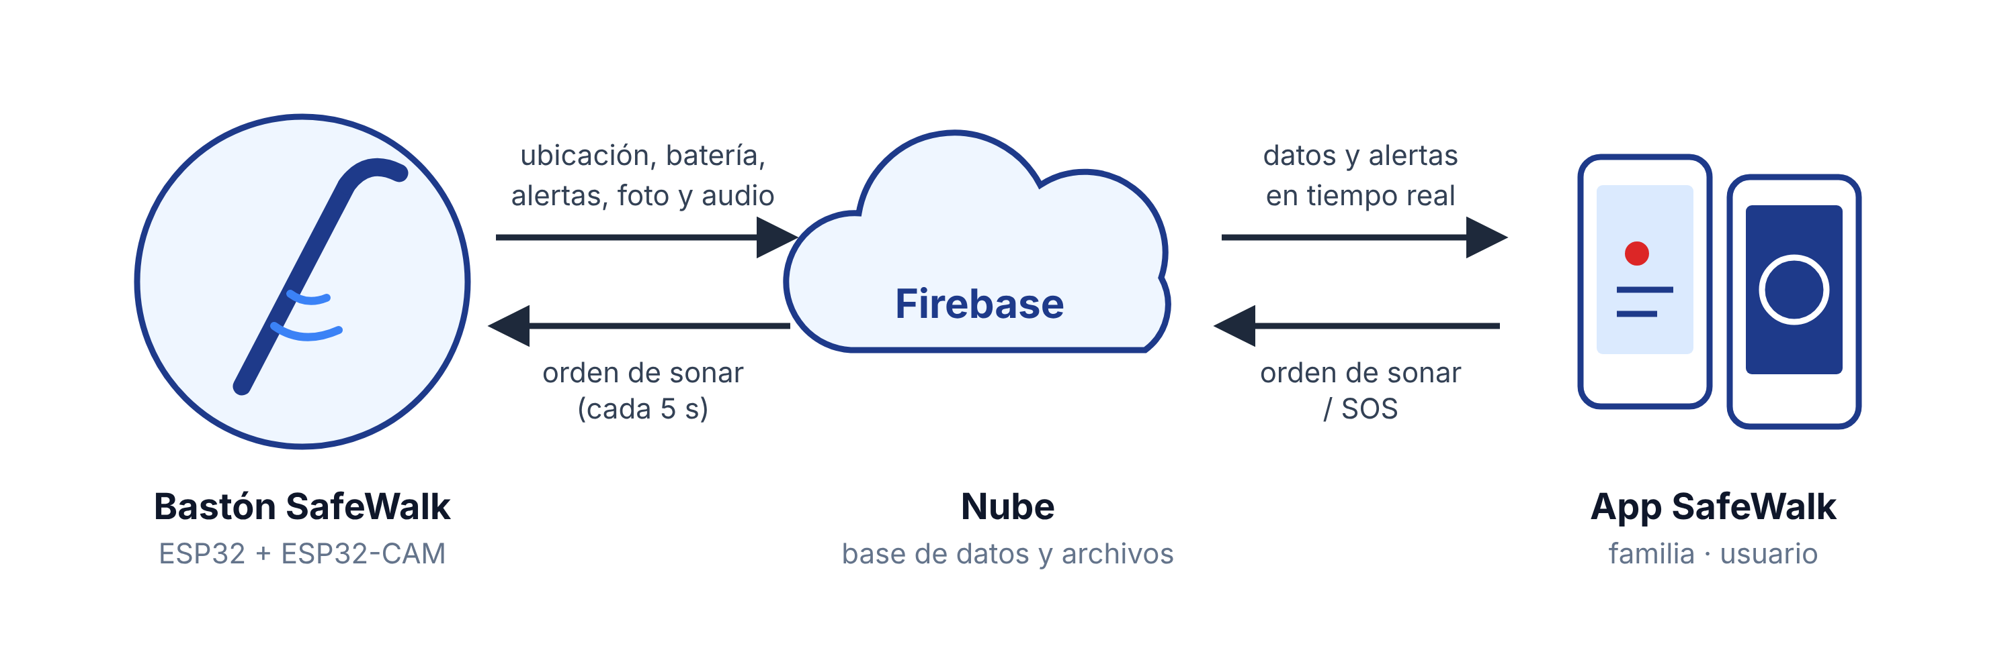
Fig. 2 – Diagrama básico de funcionamiento
La detección de obstáculos se procesa dentro del propio bastón, por lo que la vibración avisa aunque no haya conexión. Ante una caída o al presionar el botón de emergencia, el sistema actúa en tres pasos:
- El bastón crea la alerta con su ubicación, que aparece de inmediato en la aplicación de la familia.
- La cámara toma una foto y el micrófono graba 15 segundos de audio.
- Ambos archivos se suben a la nube y se agregan a la alerta.
La aplicación SafeWalk es el punto de encuentro entre el usuario y su familia. Sus características principales son:
- Vista familiar: mapa con la ubicación y el recorrido del bastón, nivel de batería, estado de conexión e historial de alertas con su foto y audio.
- Vista del usuario: pensada para usarse sin mirar la pantalla. Toda la pantalla es un único botón: un toque hace sonar el bastón para encontrarlo, y mantenerlo presionado 3 segundos envía un SOS con la ubicación del celular. La aplicación guía al usuario con mensajes de voz y vibración.
- Varios familiares: un mismo bastón puede ser acompañado por varios familiares o cuidadores, que se suman mediante un código de invitación.
- Sin instalación: es una aplicación web instalable (PWA), que funciona desde el navegador de cualquier celular o computadora y puede agregarse a la pantalla de inicio como una app más.
PLAN DE NEGOCIO
El proyecto fue pensado con un objetivo social: ofrecer un bastón inteligente de bajo costo, construido con componentes disponibles en el mercado local y una estructura impresa en 3D, como alternativa a los dispositivos comerciales, que suelen ser importados y de precio elevado. [Completar: destino del proyecto, p.ej. venta a costo, donación a una organización de personas con discapacidad visual, etc.]
Además, el sistema utiliza servicios en la nube que, a la escala de este proyecto, funcionan dentro de los límites gratuitos de la plataforma, por lo que no genera costos fijos de mantenimiento.
Se detallan a continuación los costos de los componentes:
Componente | Costo
ESP32 DevKit v1 | $ ______
ESP32-CAM AI-Thinker (con cámara OV2640) | $ ______
Sensor ultrasónico HC-SR04 | $ ______
Módulo GPS NEO-6M | $ ______
Acelerómetro MPU-6050 | $ ______
Micrófono INMP441 | $ ______
Tarjeta MicroSD | $ ______
Motor vibrador, buzzer y pulsador | $ ______
Batería 18650, cargador TP4056 y elevador MT3608 | $ ______
Componentes varios (transistores, resistencias, diodo, capacitores, cables) | $ ______
Estructura impresa en 3D y punta rodante | $ ______
Total componentes | $ ______
Mano de obra: $ ______
Costo unitario: $ ______
Precio de venta: $ ______ / N/A
Punto de equilibrio: ______ / N/A
DISPOSICIÓN DE RESIDUOS
Como todo aparato electrónico, al final de su vida útil SafeWalk se convierte en un RAEE (residuo de aparatos eléctricos y electrónicos). Desechado junto con la basura común, sus componentes pueden liberar sustancias contaminantes; correctamente gestionado, gran parte de sus materiales puede recuperarse.
Por eso el diseño contempla su desarme: al estar construido en segmentos que encastran, es posible separar con facilidad la batería, las placas electrónicas y la estructura plástica.
- Batería de litio: es el componente más delicado. No debe tirarse a la basura ni perforarse; debe entregarse en un punto de recolección de pilas y baterías.
- Placas y módulos electrónicos: pueden reutilizarse en otros proyectos o entregarse a gestores de RAEE, muchos de ellos cooperativas y organizaciones de la economía social.
- Estructura impresa en 3D: ante una rotura, basta con reimprimir el segmento dañado en lugar de reemplazar todo el bastón, lo que alarga su vida útil y reduce los residuos.
PRÓXIMOS PASOS
- Incorporar conectividad móvil propia (módulo 4G), para que el bastón no dependa del celular del usuario para conectarse a Internet.
- Reemplazar la consulta periódica a la nube por una conexión permanente, para que el bastón responda a las órdenes de la aplicación al instante.
- Sumar notificaciones push que lleguen al celular de la familia incluso con la aplicación cerrada.
- Validar el diseño con personas con discapacidad visual y organizaciones especializadas.
CONCLUSIÓN
Habiendo presentado los aspectos más importantes del proyecto, y esperando haber despertado su interés, consideramos que SafeWalk puede tener un impacto positivo en la comunidad: pone al alcance de las personas con discapacidad visual una herramienta que acompaña su autonomía en la vida cotidiana y brinda a sus familias la tranquilidad de saber que, ante cualquier imprevisto, van a poder ayudarlas.

